Martes
15
de Septiembre

3° de Secundaria

Lengua Materna

Expreso mi opinión por escrito:
El ensayo

Aprendizaje esperado: Contrasta la información obtenida en distintos textos y la integra para complementarla.
Énfasis: Función y características de los ensayos.

¿Qué vamos a aprender?

El propósito es que conozcas las características y función de este tipo de texto. Para comenzar, lee una fábula de Esopo, un escritor griego que existió hace cientos de años a. C. y que es un autor clásico de la literatura universal.

El cuervo presumido y sus plumas prestadas
(Adaptación infantil)
Fábulas. Esopo.

Un cuervo deseaba ser como los pavos reales, así que recogió algunas plumas usadas de ellos y las colocó entre sus propias plumas negras. Ataviado de esta forma, se pavoneaba con altivez entre las aves de su especie. Entonces, voló hacia el jardín del rey entre los pavos reales, pero estos se dieron cuenta de quién era y le arrancaron las plumas prestadas, y también algunas de las suyas.
El pobre cuervo regresó tristemente con las aves de su especie, pero estas no se habían olvidado de sus aires de superioridad. Para castigarlo, también lo expulsaron. Y comprendió que debemos aceptarnos tal y como somos, y no menospreciar a los demás.

¡Pobre cuervo! Solo quería verse más atractivo, pero su actitud no fue la correcta. A los seres humanos les pasa algo parecido, usan ropa que les ayudan a mantener una temperatura corporal y no enfermarse con el frío, pero en ocasiones buscan prendas que los hacen ver o sentir más atractivos.

En el texto que acabas de leer el personaje principal es un animal (el cuervo), pero puede ponerse un ser humano en ese papel protagónico. ¿Cómo sería? ¿qué se puede decir para tratar el tema de las apariencias en la forma de vestir?

El ensayo es un tipo de texto que nos permite expresar nuestras ideas sobre un tema, en este caso, las prendas de vestir. Lee con atención la lectura “Prendas de vestir para gente ignorante”, para que posteriormente reflexiones sobre la misma, las siguientes preguntas servirán como guía: ¿cuál es la opinión del autor sobre las prendas de vestir?, ¿por qué piensa de esa manera?, ¿por qué habla de gente ignorante?

Prendas de vestir para gente ignorante

_____Durante el período más frío del año solemos vestirnos con ropa de abrigo y, hoy en día, contamos con numerosas alternativas entre las cuales elegir. Algunas personas que tienen la cartera bastante llena, compran abrigos de pieles. Si está pensando en comprarse un abrigo de pieles, párese un momento a reflexionar. ¿Sabe qué es lo que hay detrás de un abrigo de pieles?

_____Los animales cuyas pieles servirán para elaborar abrigos se crían en granjas en las que viven de forma miserable, hacinados en jaulas con piso de malla en los que se hace difícil andar y que les provocan heridas en las patas. El comportamiento estereotipado y el canibalismo con frecuencia se presentan debido al poco espacio y la falta de actividad natural. Del mismo modo, el entorno poco propicio hace que proliferen determinadas enfermedades mortales.

_____Según las leyes de protección a animales, los ejemplares cuyas pieles se destinan a la fabricación de abrigos deben criarse en un ambiente correcto, que garantice una buena salud y un comportamiento natural. ¿Eso significa que el 100% de nuestras granjas son ilegales? ¡Pues sí! ¿Qué zorro puede excavar una madriguera en un suelo de malla? ¿Cómo puede capturar peces un visón?

_____Argumentos […] como “los animales nacieron en cautividad y no conocen otro tipo de vida” solo demuestran la necedad de los representantes del comercio de pieles, puesto que la necesidad innata de libertad de movimientos y de llevar a cabo actividades naturales no pueden reprimirse ni eliminarse.

_____ ¿Pero la calidad de la piel no indica que, a pesar de todo, los animales son sanos? ¡No! Una piel brillante y fuerte sólo es el resultado de una alimentación nutritiva y rica en proteínas, precisamente en el momento en que una gran parte de la población de la tierra muere de hambre, parece absurdo. ¡Reconozcan que es una locura! Además, durante muchos años se ha llevado a cabo una eliminación sistemática de ejemplares con piel poco vistosa y a los demás se les sacrifica cuando están en su mejor momento.

_____Su muerte es tan cruel como su vida. Los visones mueren por gases tóxicos y los zorros electrocutados. Se trata de una muerte sin sentido para acabar con una vida sin sentido, destinada a fabricar una prenda de vestir innecesaria.

_____¿Sabes que existen cincuenta millones de animales destinados a la producción de pieles en el mundo, la mitad de los cuales se encuentran en Escandinavia? Esa cifra no debe sorprendernos, teniendo en cuenta que para fabricar un abrigo de pieles se necesitan 50 y 70 visones, 70 zorros o 400 ardillas.

_____Antiguamente el ser humano necesitaba abrigos de pieles para mantener el calor y poder sobrevivir. Aunque este razonamiento es cierto, ya no es válido porque existen otros materiales, entre los que se encuentran los que descubrieron los exploradores polares hace mucho tiempo. Hoy en día un abrigo de pieles solo sirve para mostrar un determinado estatus social y su producción es rentable de acuerdo con los principios de capital (del dinero). A los animales ya no se les considera como tales sino como materias primas.

_____Cuando los argumentos para defender el uso y la producción de abrigos de pieles se agotan, a los amantes de los animales se nos echa en cara que a veces llevamos ropa hecha con cuero y que, por tanto, tenemos una doble moral. Pero los abrigos de pieles proceden de animales criados solo por su pelaje, mientras que el cuero es un producto derivado de la industria cárnica. No existe ninguna razón para no utilizar productos de cuero con el objetivo de mejorar la situación de los animales destinados a la industria cárnica, ya que la gente sigue comiendo carne como antes.

_____Demuestra que tú también quieres convivir con los animales y la naturaleza. Boicotea a los abrigos de pieles, la ropa de la gente ignorante.

Tomado de “Prendas de vestir para gente ignorante”. Tomado de Osorio G., Beatriz V. et al,
Español 3. Ejercicios, Larousse, México 2013, pp. 9-10. Libro de texto
En Björk , Lennart, Blomstand, Ingegerd. La escritura en la enseñanza secundaria.
Los procesos de pensar y escribir. España, Editorial GRAÖ, pp. 144-145, 1994.

¿Qué hacemos?

Ya has leído dos textos sobre un mismo tema: al inicio de la sesión leíste la fábula de Esopo “El cuervo presumido y sus plumas prestadas” y ahora leíste el ensayo “Prendas de vestir para gente ignorante”.

Revisemos las características de cada tipo de texto. Si es posible toma nota.

Aunque ambos textos tratan del mismo tema, cada uno tiene sus propias características: la fábula pretende aleccionar moralmente al lector; mientras que el ensayo busca exponer las ideas del autor sobre un tema y las razones que lo llevan a tener esa postura frente al tema. Esta es la función del ensayo.
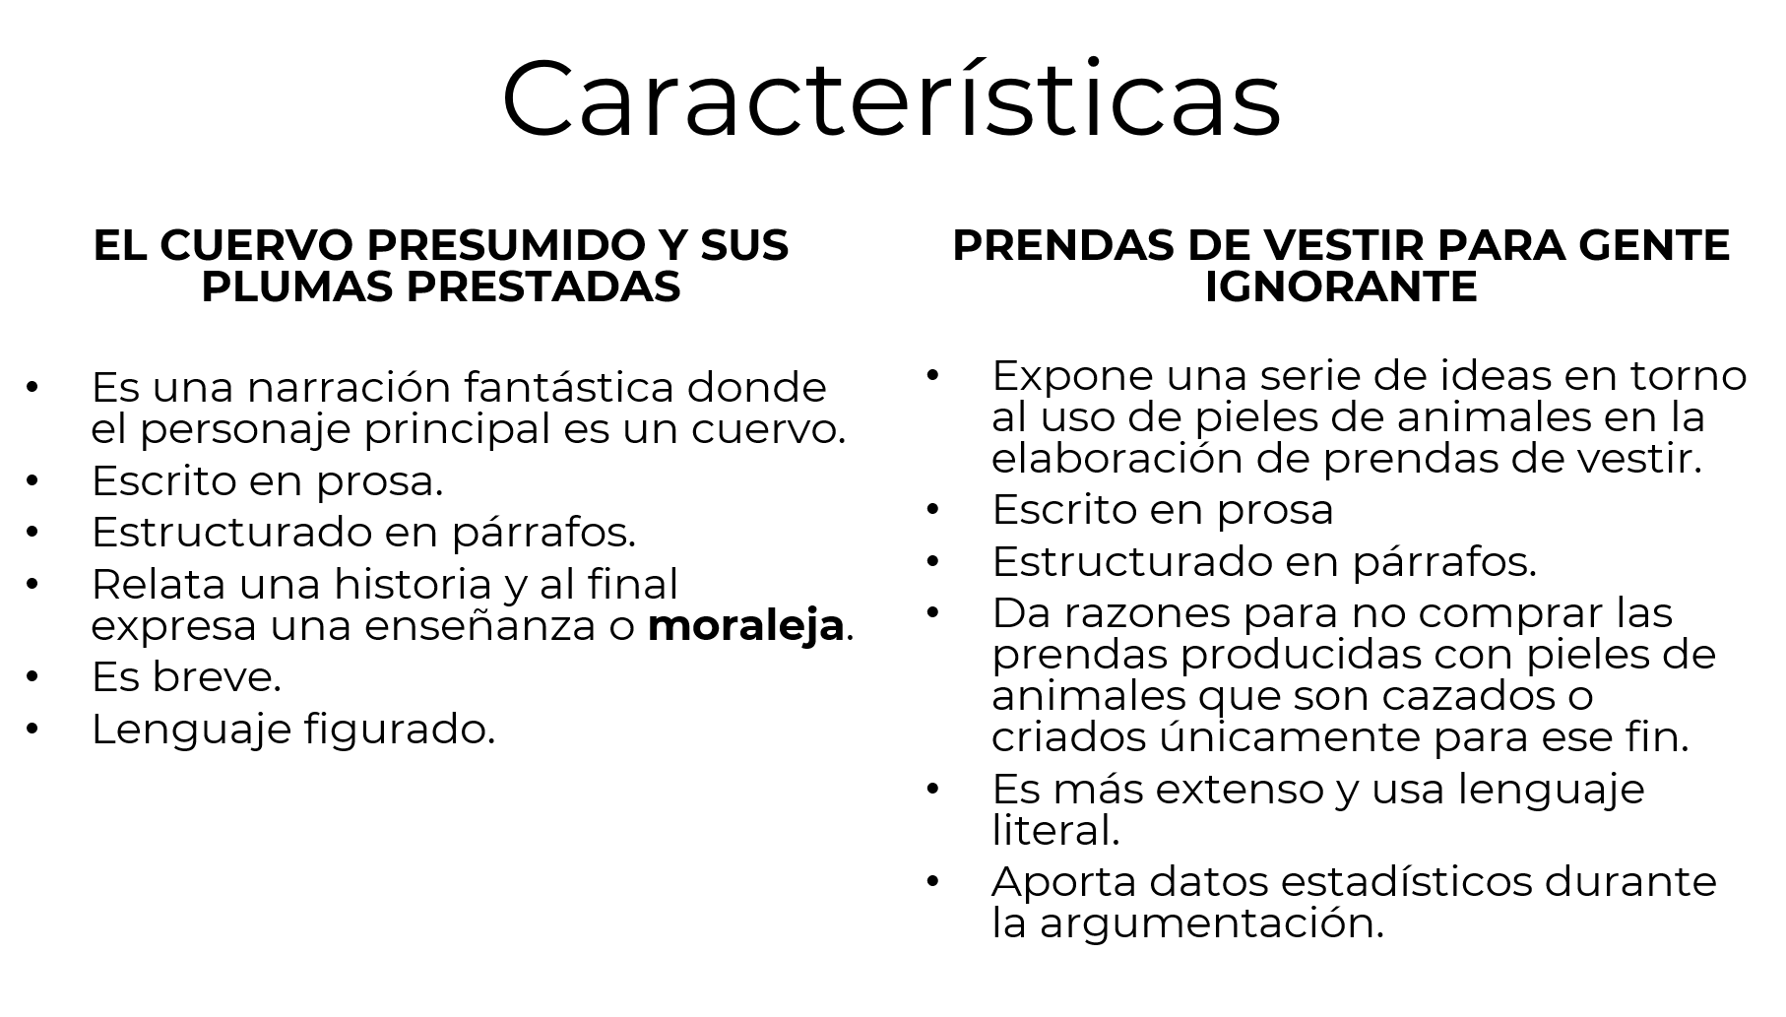

Organicemos la información que hasta aquí has visto de acuerdo a las características del ensayo.

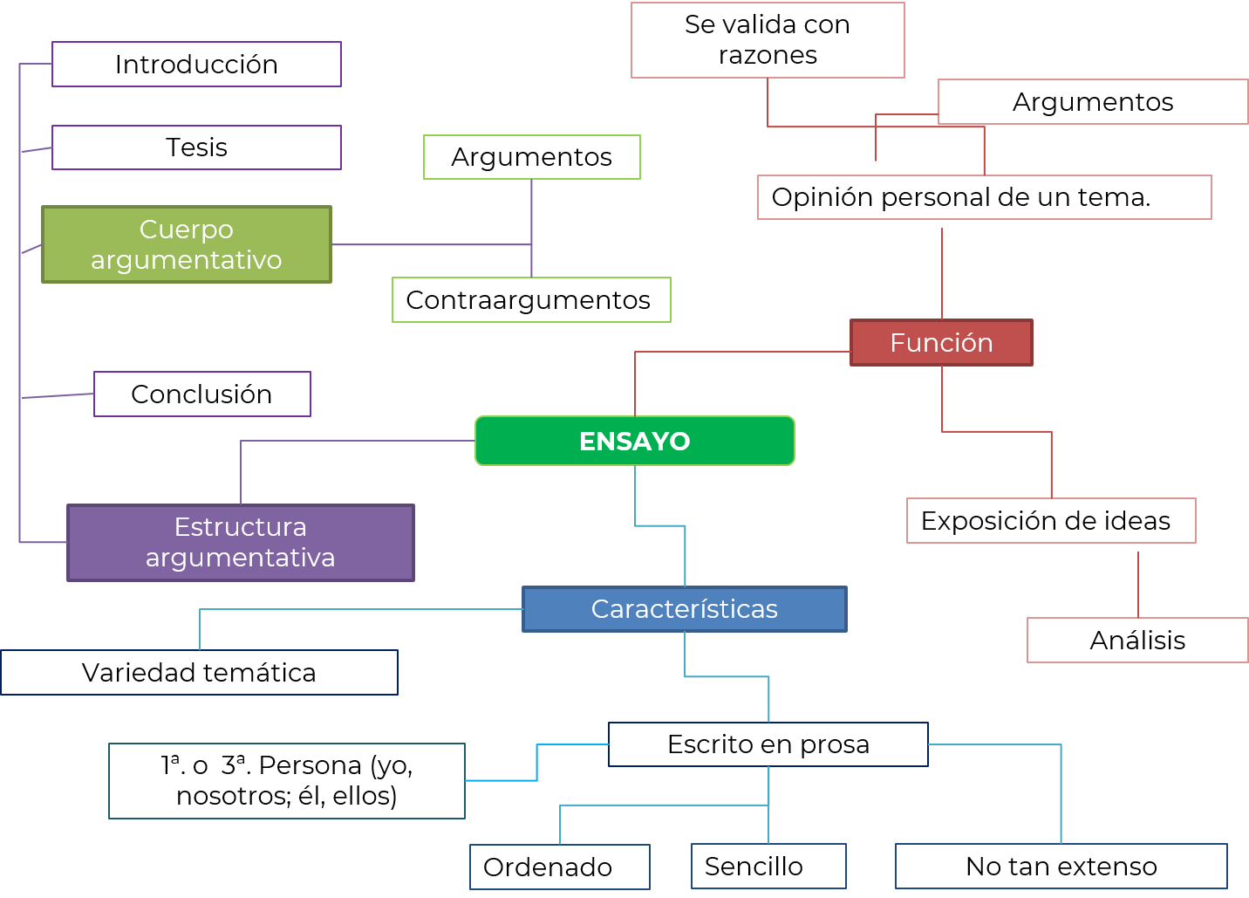

Regresa al texto “Prendas de vestir para gente ignorante” y observa si cumple con las características del ensayo.

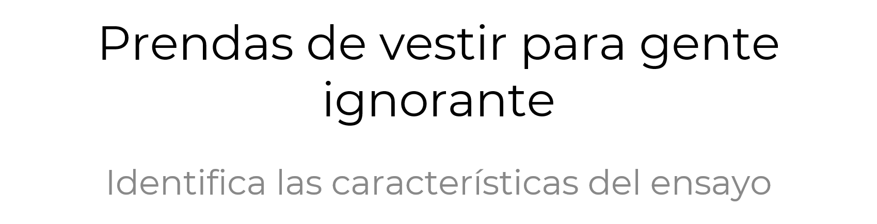
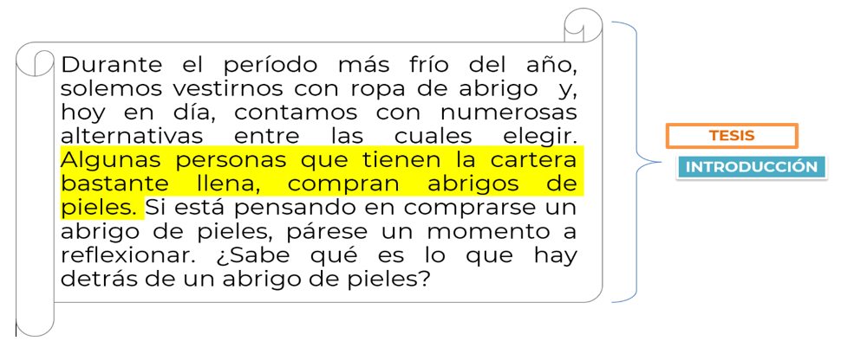

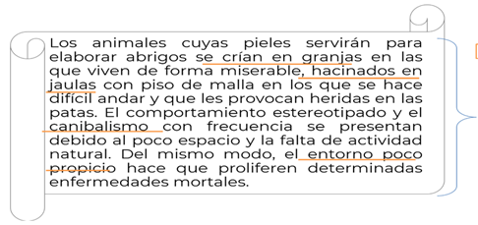
CUERPO ARGUMENTATIVO
DATOS
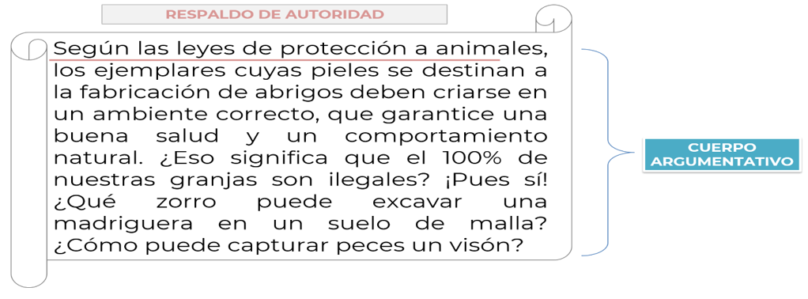
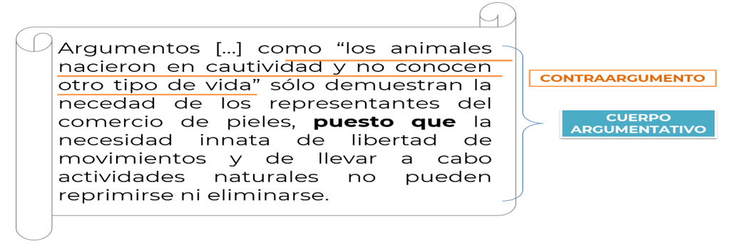
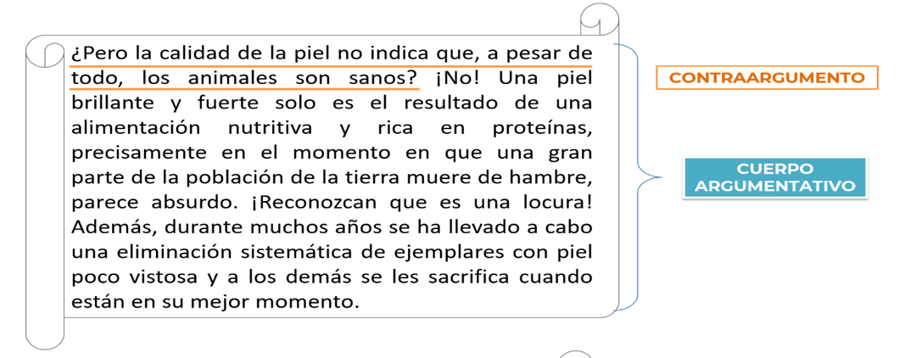

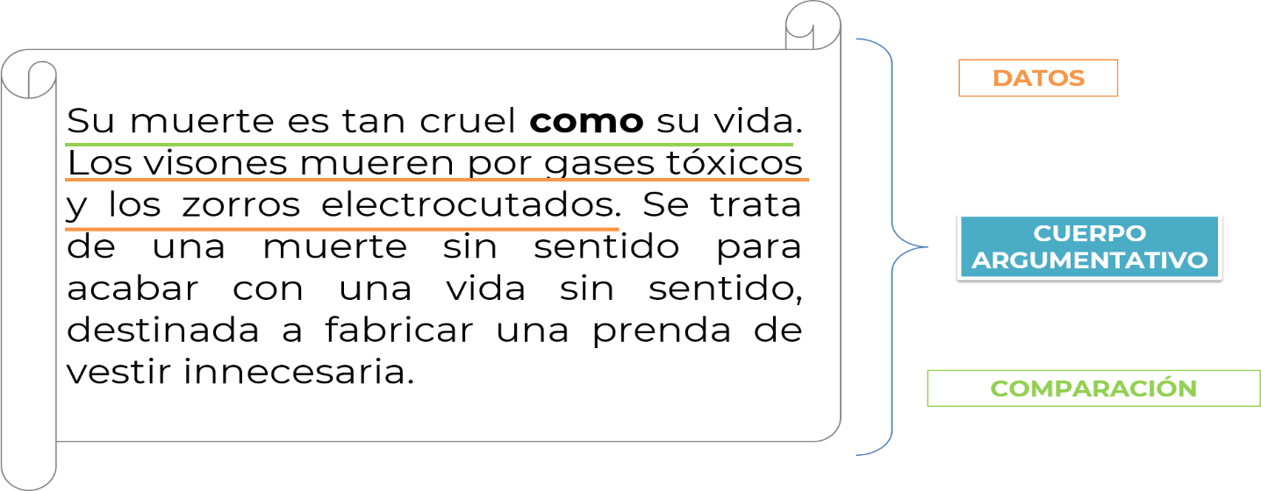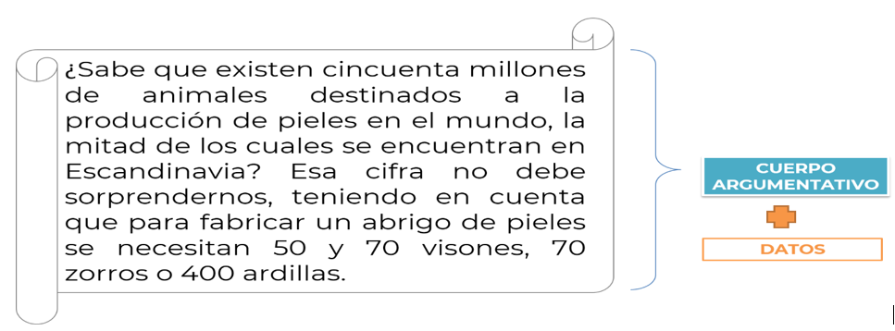
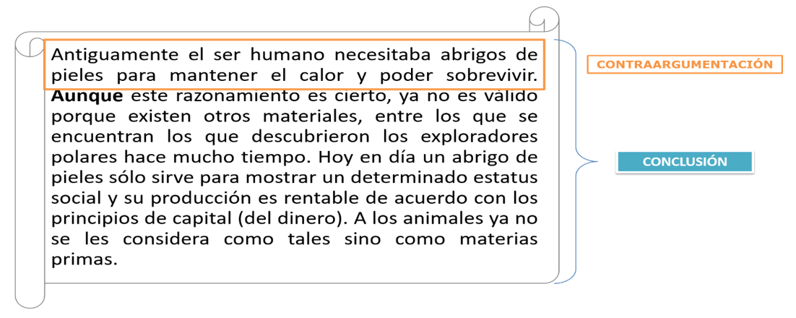
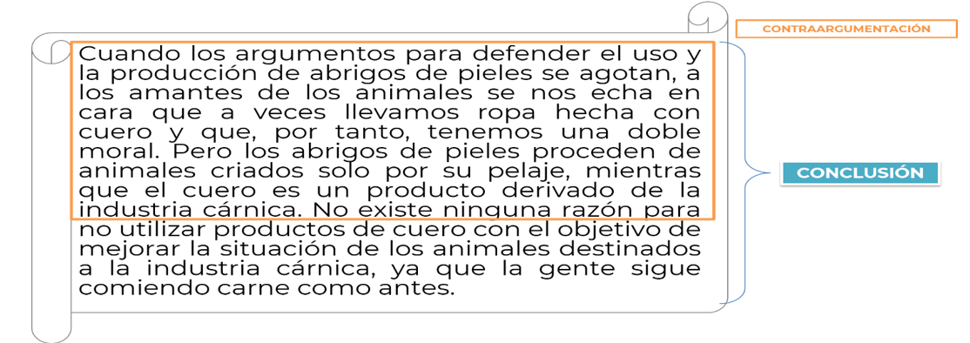
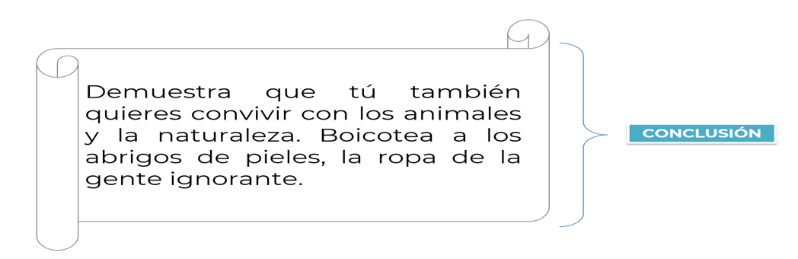

Observa que en la introducción el autor expresa con claridad cuál es la tesis y el objetivo del ensayo. En el cuerpo argumentativo el lector es convencido de la tesis por medio de argumentos y explicaciones que pueden incluir datos, es decir, la información de libros, revistas o instituciones; también se pueden colocar citas textuales.

Para finalizar el ensayo, el autor redacta una conclusión donde anota las opiniones o sugerencias que propone para dar solución al problema que ha planteado a lo largo del ensayo o que reafirman la tesis que planteó en la introducción.

El autor debe elegir muy bien las últimas ideas que plasma en la conclusión, ya que éstas serán las que permanezcan en los lectores al finalizar la lectura del ensayo.

Analiza otro ensayo que trata un tema distinto para que puedas observar que las características del texto son las mismas, aunque el tema sea diferente.

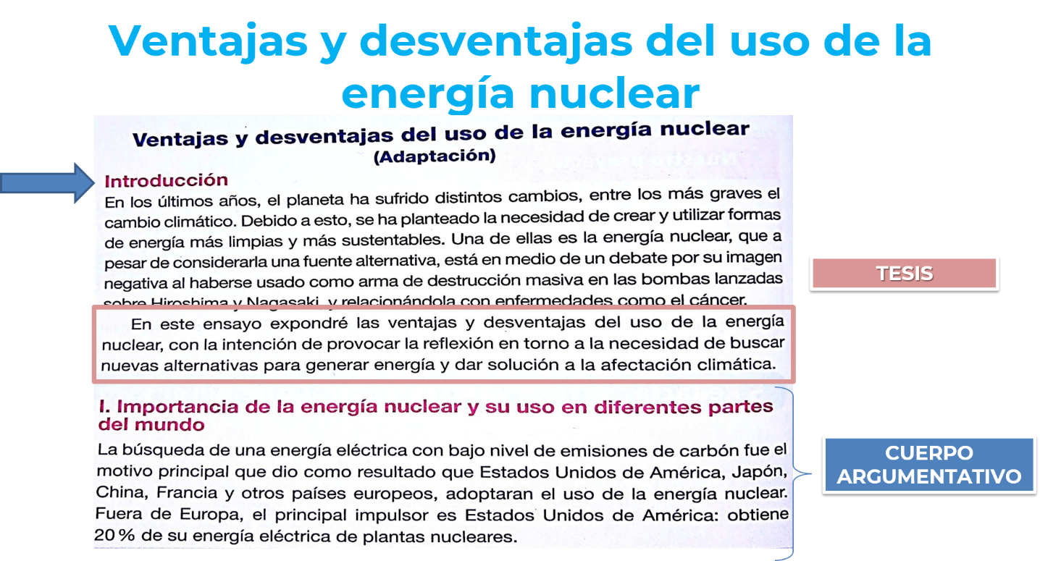

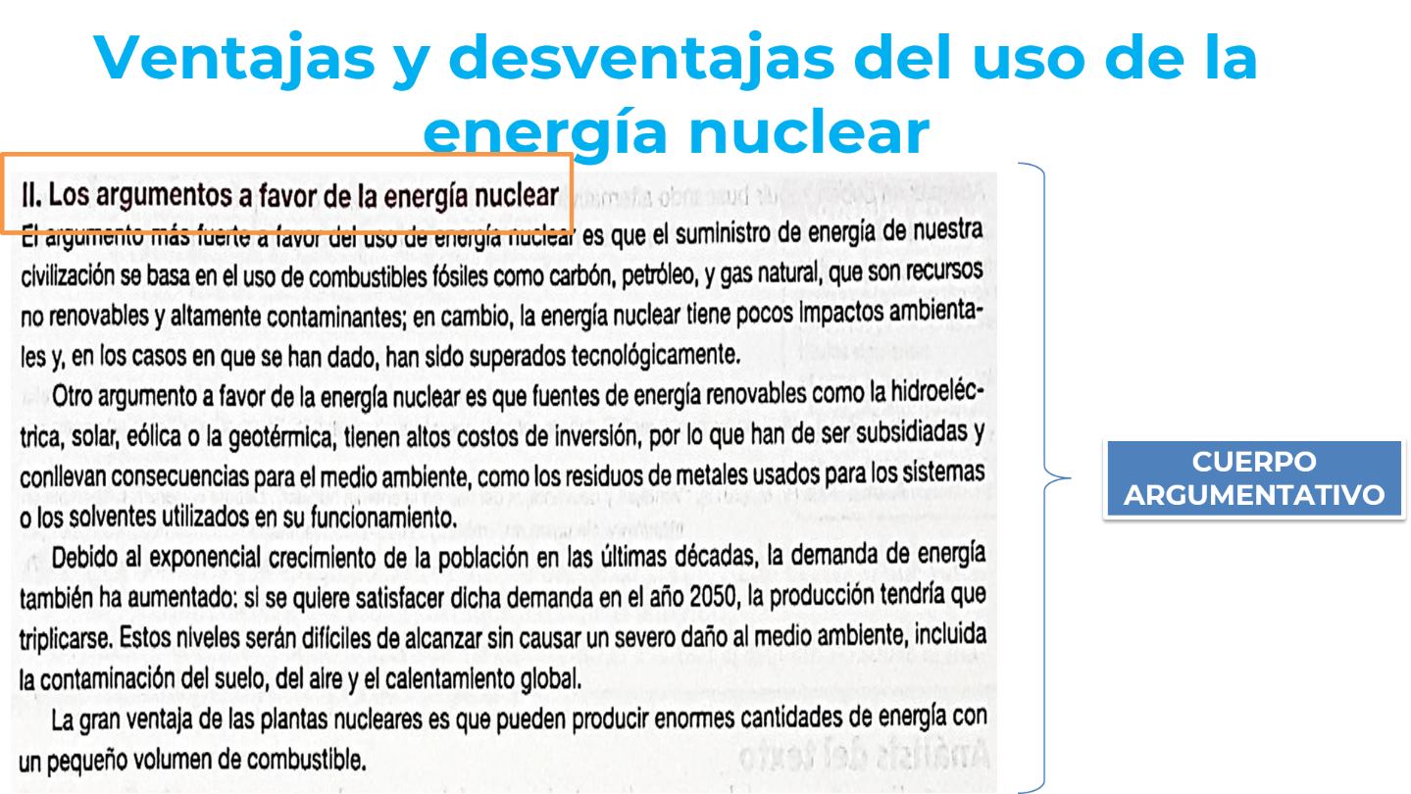
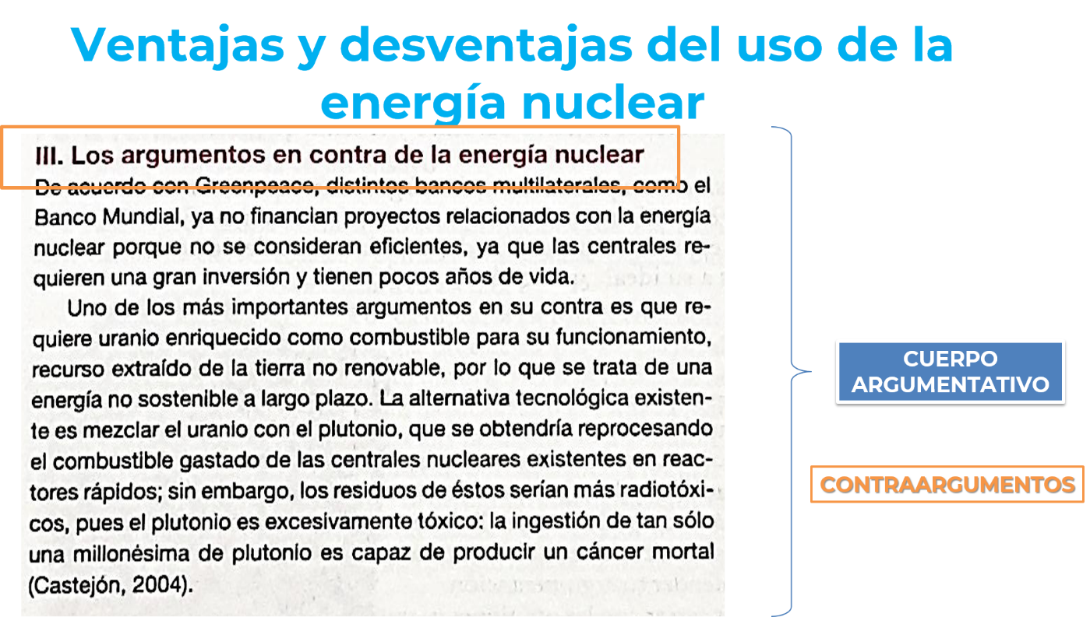

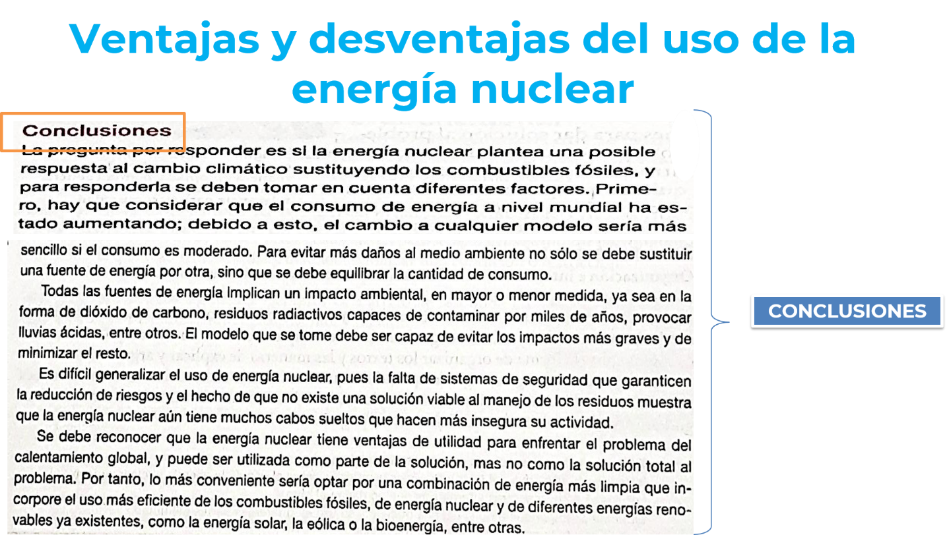

Recuerda que una de las características principales del ensayo es la argumentación, esta consiste en dar razones para reafirmar nuestro punto de vista, por lo que es necesario que los argumentos que utilices al escribir un ensayo los formules a partir de la información obtenida en varias fuentes confiables.

Ya conoces algunos elementos clave sobre la confiabilidad en las fuentes electrónicas. Por ejemplo que los sitios de internet más confiables son los que tienen la terminación .gob, .org y .edu, es decir páginas web institucionales, o sitios donde haya un responsable del contenido como en el caso de las revistas digitales.

En el caso de las fuentes de información impresas, puedes utilizar enciclopedias, libros de autores reconocidos a nivel nacional o internacional, periódicos cuya difusión se dé en todo el país o en varios países, gacetas publicadas por instituciones educativas, monografías y revistas de divulgación científica.

Busca en tu libro de texto el aprendizaje esperado: “Contrasta la información obtenida en distintos textos y la integra para complementarla” para reforzar tu aprendizaje de la sesión.

El Reto de Hoy:

Busca en tu libro de texto un ensayo en las páginas que corresponden al Aprendizaje Esperado: “Contrasta la información obtenida en distintos textos y la integra para complementarla”. Si no tienes tu libro busca uno en internet.

Subraya con rosa la tesis, con naranja los datos, con azul los argumentos y con verde los contraargumentos.

Marca con una llave la estructura del ensayo, es decir, introducción, cuerpo argumentativo y conclusión. Comenta con tu familia lo que aprendiste e invítalos a realizar el reto contigo.

¡Buen trabajo!

Gracias por tu esfuerzo.

Para saber más:
Lecturas

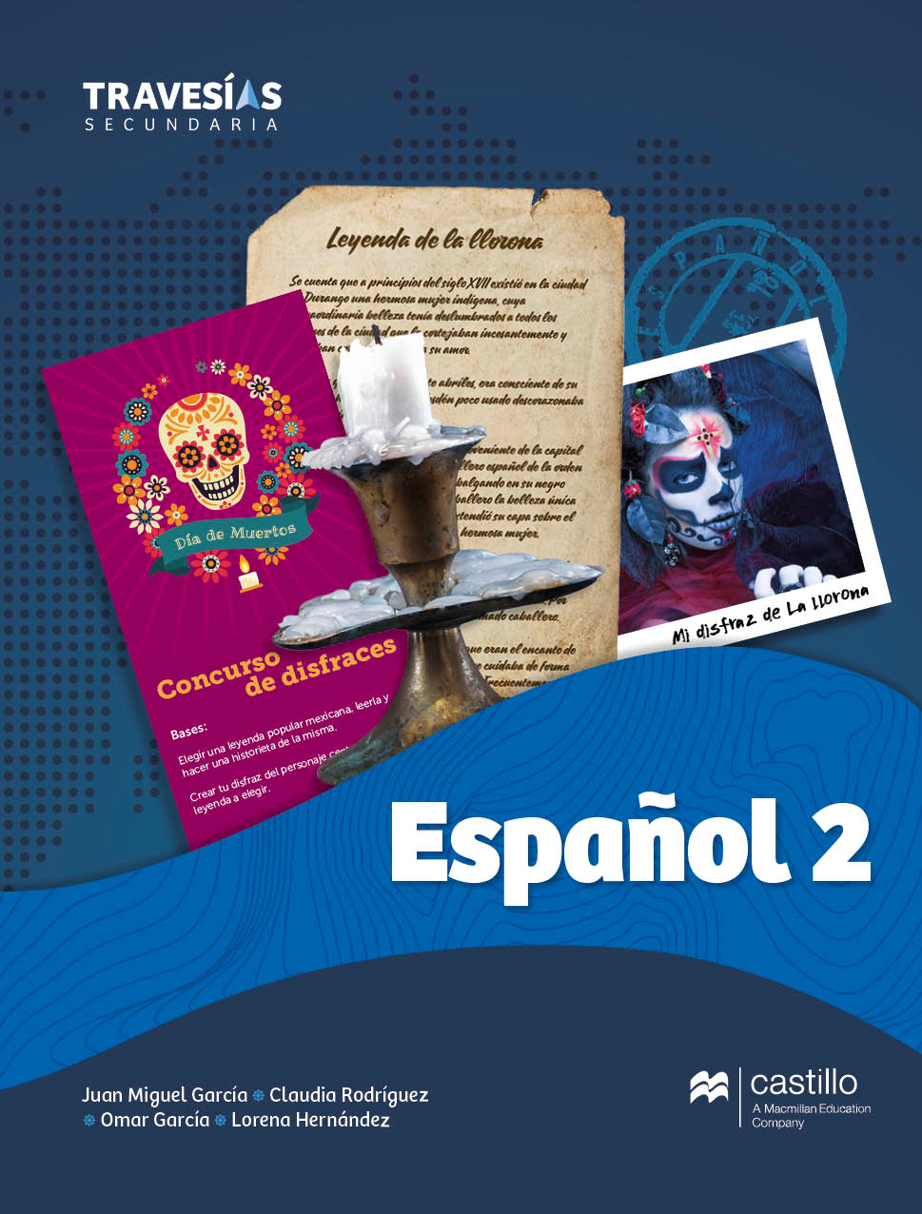
https://recursos.edicionescastillo.com/secundariaspublicas/visualizador/2_esp_tra/index.html#page/1

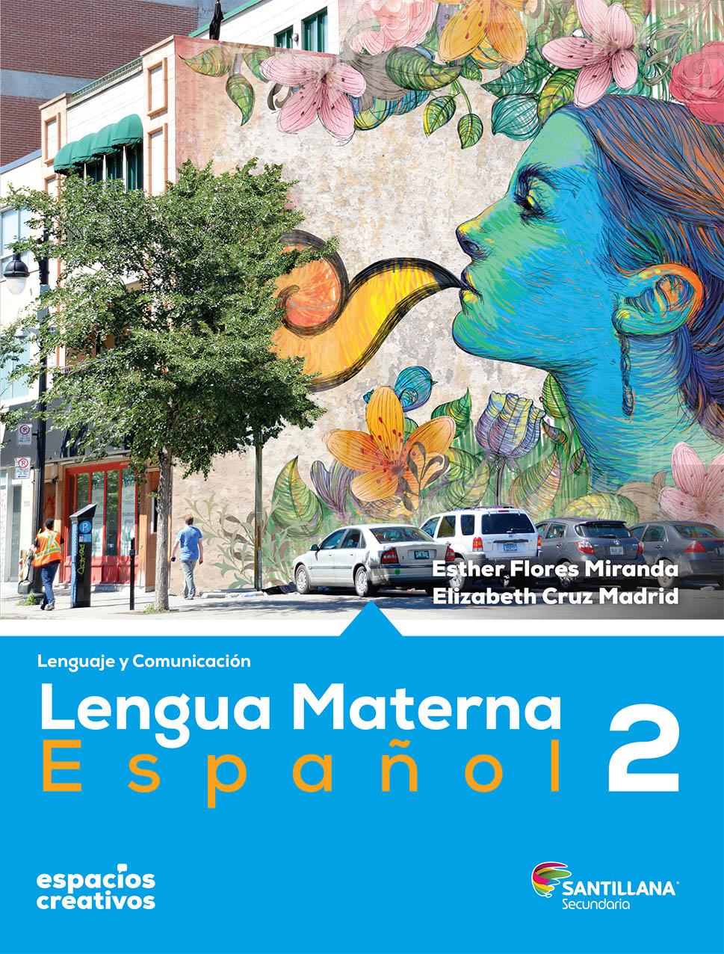
http://santillanacontigo.com.mx/libromedia/espacios-creativos/ces2/
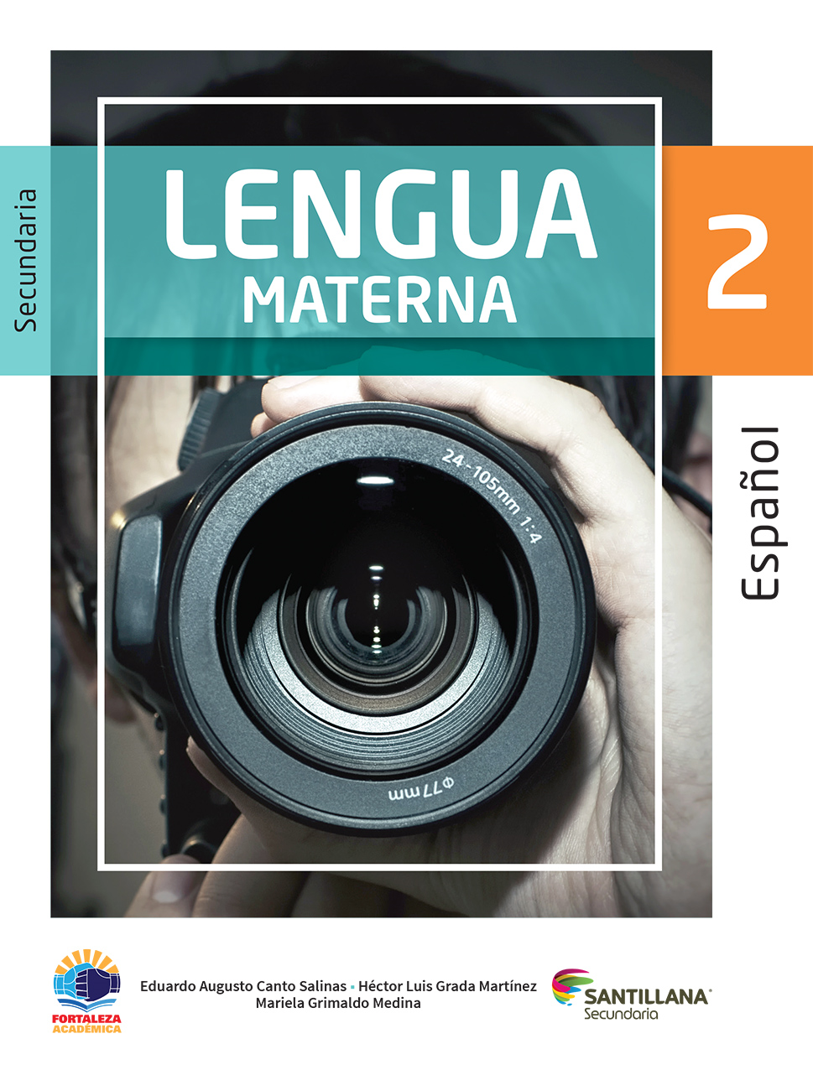
https://www.santillanacontigo.com.mx/libromedia/fortaleza-academica/ces2fa/
https://www.etrillas.mx/material/Es2L.html

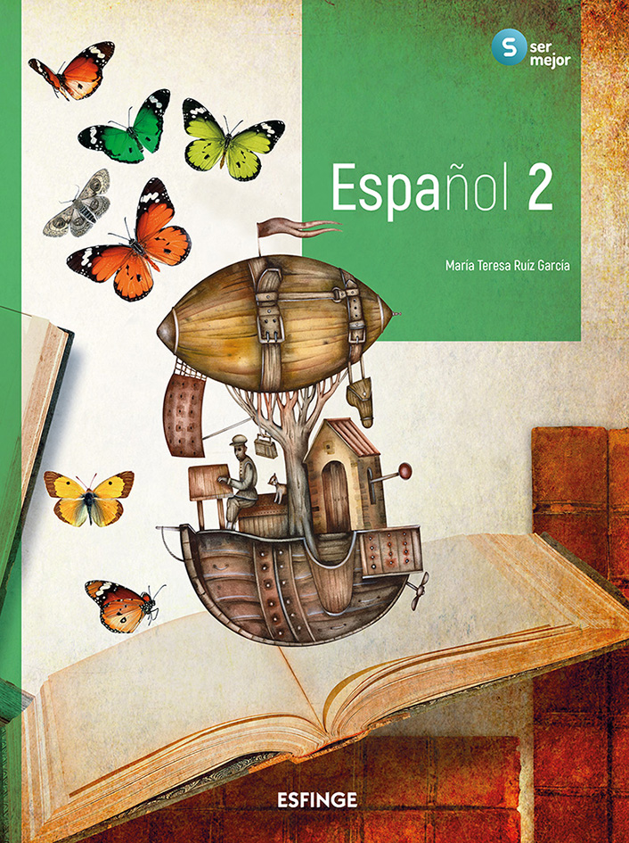
http://conaliteg.esfinge.mx/Espanol_2_Ser_mejor/
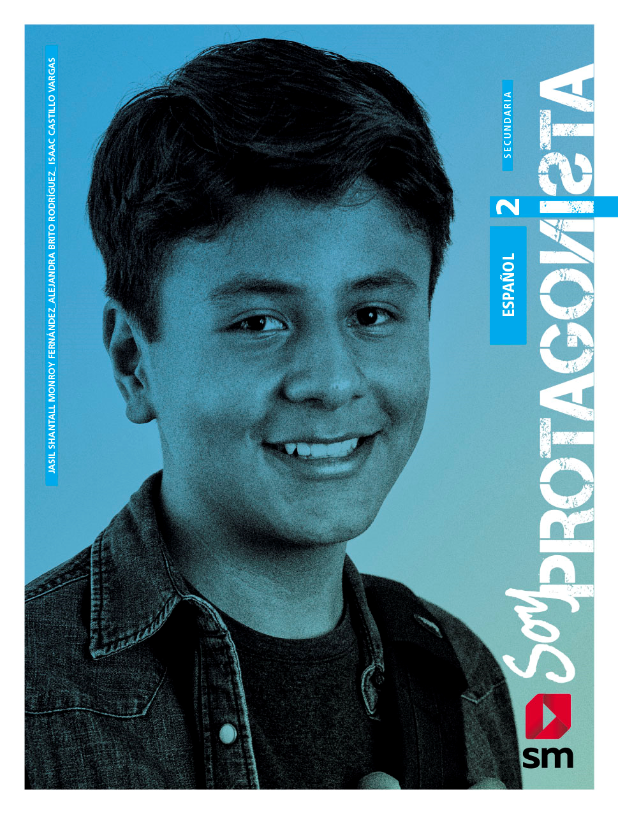
http://guiasdigitales.grupo-sm.com.mx/sites/default/files/guias/170881/index.html

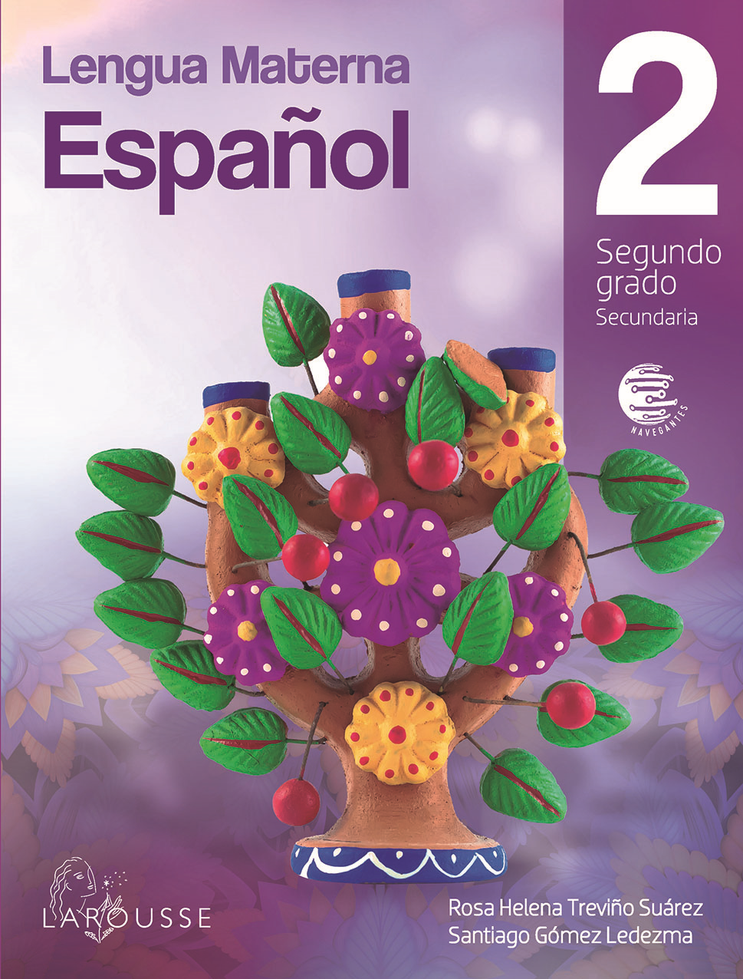
https://digital.latiendadellibrero.com/pdfreader/espaol-2-trevio
http://guiasdigitales.grupo-sm.com.mx/sites/default/files/guias/184287/index.html

